广西陆川县中学2017年春季期高一3月月考试卷
政治试题
本试卷分第Ⅰ卷（选择题）和第Ⅱ卷（非选择题）两部分。 满分100分。考试时间90分钟。
第Ⅰ卷 选择题（共60分）
一、单项选择题（下列各题的四个选项中，只有一项最符合题意。30小题，每小题2分共60分）
1.我国宪法规定：“中华人民共和国是工人阶级领导的、以工农联盟为基础的人民民主专政的社会主义国家。”这一规定表明( )

A．人民民主具有广泛性和真实性B．人民民主专政就是无产阶级专政资*源%库 ziyuanku.com
C．社会主义具有无比的优越性D．我国的国体是人民民主专政
2.习近平主席指出：实现中华民族伟大复兴的中国梦归根到底是人民的梦。其根本原因在于（ ）
A．人民民主具有真实性 B.人民民主具有广泛性
C.我国是人民民主专政的社会主义国家 D.我国公民是国家的主人
3.十二届全国人大五次会议与会代表2 900多名，分别来自全国各省、自治区、直辖市、香港特别行政区、澳门特别行政区和中国人民解放军等35个选举单位。这说明（ ）
A． 在我国民主权利具有真实性 B． 我国实行人民代表大会制度
C． 在我国民主主体具有广泛性 D． 我国人民享有广泛的民主权利
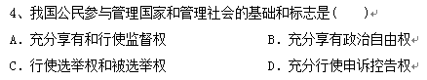
5、自中央八项规定实施以来，截止2013年9月30日，各省市处理地厅级25人、县处级594人、乡科级16 080人。材料表明( )
①公民在法律面前一律平等
②任何公民的违法犯罪行为都会受到法律的制裁
③国家在法律实施处罚方面对任何公民都一律平等
④我国不允许任何人有超越宪法和法律之上的特权
A．①② B．①②③
C．②③④ D．①②③④
6、近期，全国人大常委会会议通过了《中华人民共和国精神卫生法》，其中规定，精神障碍患者的人格尊严、人身和财产安全不受侵犯。精神障碍患者的教育、劳动、医疗以及从国家和社会获得物质帮助等方面的合法权益受法律保护。这一修改( )
①推进了公平正义，昭显着人文的关怀，尊重和保障公民的人权 ②规范国家机关的行为，切实保障人民的利益 ③扩大了公民的权利，体现人民民主的广泛性 ④维护人民最根本的利益，体现人民民主的真实性
A．①② B．①③ C．①④ D．②④
7、继2014年3月1日21时云南昆明火车站发生恐怖袭击事件后，4月30日，新疆乌鲁木齐火车站出站口又发生了爆炸案。事件发生后，习近平主席强调要给暴力恐怖势力以毁灭性打击，维护社会稳定。这体现了（ ）
①国家具有专政职能 ②专政是我国的立国之本
③我国对极少数敌人实行专政 ④专政是现代化建设的政治保证
A.①③ B.②③ C.③④ D.②④Ziyuanku.com
8、北京市推出《北京市微博客发展管理若干规定》，《规定》提出，微博用户在注册时必须使用真实身份信息，但用户昵称可自愿选择。2012年3月16日之后未进行实名认证的微博老用户，将不能发言、转发，只能浏览。对此有人评价说，微博是完全属于自己的地盘，“我的地盘我作主”，无需实名。这一观点( )
A．错误，因为在我国，公民享有权利的同时必须履行相应的义务
B．正确，因为公民有言论自由，可以自由表达个人的观点
C．正确，因为国家保护公民的政治权利和自由D．错误，因为在网络上发表言论侵犯了个人的隐私权
9、近年来，在县(区)、乡两级人大代表同步进行换届选举中，不少县(区)组织人大代表候选人与选民见面，让每位候选人“登台亮相”，发表“竞选演说”。可见，县(区)人大代表的选举方式( )
A．是直接选举和差额选举，有助于选民了解候选人，提高选举积极性
B．是直接选举和等额选举，有助于选民规范选举，提高选举有效性
C．是间接选举和差额选举，有利于充分考虑候选人的综合素质
D．是间接选举和等额选举，有利于充分考虑当选者结构的合理性
10、“信”字是由“人”和“言”组成的，“访”字是“言”字旁加个“方”字。设立信访局，给老百姓提供了一个讲话的地方，有利于保障公民的( )
A．决策权 B．质询权 C．监督权 D．知情权Ziyuanku.com
11、民政部下发的《关于促进农民工融入城市社区的意见》要求，凡拟订社区发展规划、兴办社区公益事业、制定社区公约和居民自治章程等涉及农民工切身利益的重要事项，都应听取农民工或农民工代表的意见。这一要求( )
①方便了农民工管理基层公共事务 ②保证了农民工依法直接行使民主权利
③拓宽了农民工参与民主监督的渠道 ④有利于基层政权了解民意和汇集民智
A．①② B．③④ C．①④ D．②③
《河南省地名管理办法(征求意见稿)》，公开面向社会征求意见。该办法对目前地名管理中的一些热点问题作出了针对性的规定，地名的命名“禁止使用外国人名和地名作地名”，被同时禁止使用的还有“国家领导人名字”。截至2012年8月1日，已有不少民众通过征集系统发表意见。据此回答12-13题。12、公民就《征求意见稿》提出意见和建议，是通过( )
A．信访举报制度参与民主监督
B．网上评议政府参与民主监督
C．社情民意反映制度参与民主决策
D．重大事项社会公示制度参与民主决策
13、政府广泛征求社会各界意见建议，有助于( )
①集中群众的智慧，提高决策的科学性 ②公民直接行使管理国家的权力 ③提高决策的透明度和公众的参与热情 ④公民代替政府制定决策A．①② B．②④ C．①③ D．③④WWW.ziyuanku.com
14、近年来，山东各地实行“村级事务管理契约化”、“村务公决制度”和建立“村务监督委员会”等。这些做法促进了农村的经济社会发展。如果要将上述事实写成新闻报道，你认为最合适的标题是( )Ziyuanku.com
A．扩大农民基本政治权利的主要途径
B．完善我国基层民主自治制度的积极探索
C．公民监督和制约政府权力的有效形式
D．加强我国基层政权建设的深刻实践
15、中国的民主是由最广大人民当家作主的民主。对“人民当家作主”认识正确的是( )
A．宪法规定，我国公民享有广泛的政治权利和自由
B．国家的一切权力属于人民，人民选举自己的代表行使国家权力
C．人民是国家的主人，一切权力由人民直接行使
D．人民是国家和社会的主人，由人民行使立法权和行政权
16、人们在广泛享用计算机网络的快捷、方便的同时，我国政府对网络的合理使用作了相应规定，要求公民依法规范网上行为。这体现出( )
A．公民先享有权利，然后才承担义务
B．公民的权利由技术进步带来，义务由国家法律规定
C．公民的权利和义务是由天赋予的
D．公民的权利和义务是对立统一的
17、中共中央总书记习近平在中国共产党第十八届中央纪律检查委员会第二次全体会议上发表重要讲话指出，不论什么人，不论其职务多高，只要触犯了党纪国法，都要受到严肃追究和严厉惩处，“老虎”、“苍蝇”一起打，既坚决查处领导干部违纪违法案件，又切实解决发生在群众身边的不正之风和腐败问题。这体现了________的原则( )①体现了我国公民在法律面前一律平等的原则 ②推动了公平正义，体现出人民民主的广泛性 ③表明任何公民的权利和义务都是相同的 ④是运用人民民主专政的力量巩固人民的政权
A．①② B．③④ C．②③ D．①④
18、最高人民法院、最高人民检察院出台的《关于办理利用信息网络实施诽谤等刑事案件的司法解释》规定，利用信息网络诽谤他人，同一诽谤信息实际被点击、浏览次数达到5 000次以上，或者被转发次数达到500次以上的可构成诽谤罪。这表明我国( )
①行政机关依法行政 ②公民的民主权利、言论自由不是绝对的 ③人民民主的真实性 ④最高人民法院、最高人民检察院行使立法权
A．①② B．②③ C．①④ D．②④
19、2014年8月25日，行政诉讼法修正案草案二次审议稿提请全国人大常委会审议。二次审议稿在让“民告官”更加容易立案、让行政首长出庭，改变行政复议“维持会”现象等方面作出重要修改，着力解决“立案难、审理难、执行难”。这体现了我国人民民主具有( )
A．政治保障 B．物质保障 C．法律保障 D．制度保障
20、从政治生活的角度来看，下图漫画《莫让陋习使中国蒙羞》启示我们每一位出游者应( )
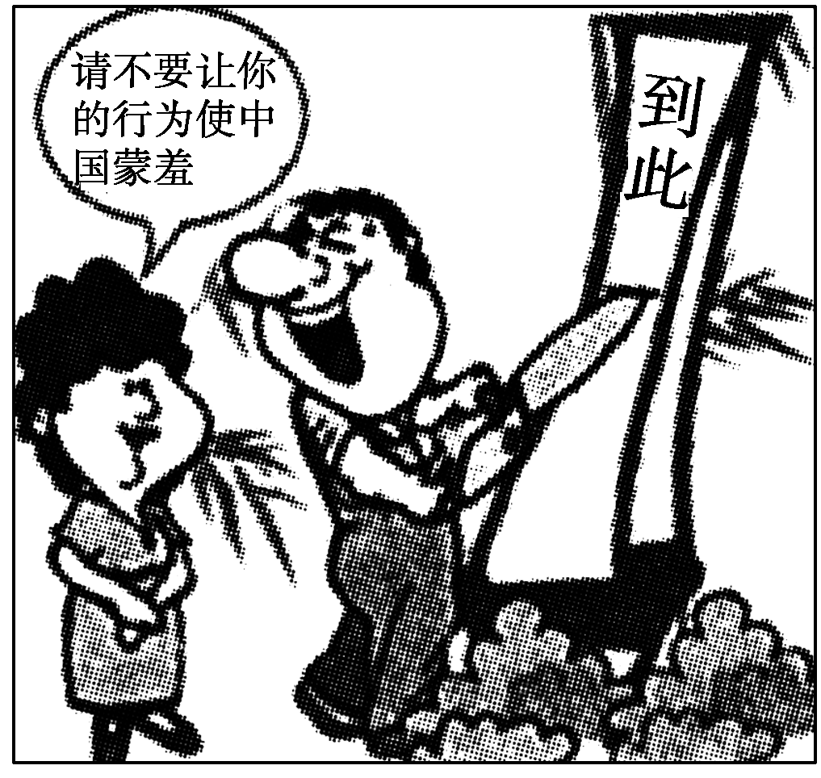
自觉履行公民义务，维护国家荣誉 ②参与国家政治生活，移风易俗
③构建和谐国际关系，坚持爱国主义 ④增强国家意识，维护国家利益
A．①② B．②③ C．①④ D．③④
21、新一轮高考改革引起了全民的广泛关注。许多中学生通过网上专题论坛发表对新改革方案的意见和建议；有教育专家撰写论文指出“如果只是局限科目调整，却不对招生制度进行改革，改革效果会大打折扣”。上述材料表明( )
①公民通过专家咨询制度参与民主决策 ②公民通过社情民意反映制度参与民主决策 ③公民通过舆论监督依法行使监督权 ④网络有利于政府了解社情民意，促进决策科学化和民主化
A．①② B．②③ C．②④ D．①④
22、某社区举行了居民政治参与的交流活动：甲参加了所在社区居委会成员的选举活动；乙参加了所在地出租车营运价格听证会；丙通过媒体反映所在小区居民公交出行难问题；丁说只有人大代表才能行使选举权。据此我们可以判断( )ziyuanku.com
A．甲积极参与基层民主管理
B．乙通过专家咨询制度参与了民主决策
C．丙也可以通过民主管理达到目的
D．丁的说法符合有序参与政治生活的要求
23、为打造“阳光村财”，有的村委会每月召集民主理财小组成员，逐项审核村级财务支出，有效地堵塞了村级财务管理上的漏洞，解决了以前存在的“口头账”、“糊涂账”问题。这一做法( )
①增加了基层政权工作的透明度 ②保证了公民行使质询权和监督权 ③完善了村务公开民主管理和监督制度 ④提高了村民参与政治生活的能力
A．①② B．①③
C．②④ D．③④
24、我国人民群众依法直接行使民主权利、管理基层公共事务和公益事业的最有效途径是
（ ）
A．通过各种方式表达自己的意愿 B.认真行使监督权
C．农村村民自治和城市居民自治 D.自觉履行公民义务
25、2013年9月，中央纪委监察部网站开通，纪检监察机关希望举报人对举报问题的真实性负责，提倡署名举报，对实名的举报将优先办理和回复。这说明( )
①公民参与政治生活遵循权利与义务统一的原则ziyuanku.com
②信访举报制度是公民行使民主决策的重要途径
③负责地行使监督权有助激发公民的主人翁精神
④实名举报是我国每位公民必须履行的政治义务
A．①② B．①③
C．②④ D．③④
26、“原汁原味的北京小吃几乎销声匿迹了，如果不抓紧保护，很有可能消亡”，在中国非物质文化遗产保护和发展论坛上，北京市文史研究专家的话得到广泛认同，“有关部门应该将北京小吃作为一个项目，申报非物质文化遗产。”目前，“北京小吃”申遗工作和“北京小吃现状”调查项目已经正式启动。专家的建议有助于( )
A．提高决策的透明度和参与度 B．改进权力机关工作人员的工作C．推进决策的民主化和科学化 D．切实维护公民自身的合法权益
27、近年来，村务公开、政务公开、审计“风暴”、新闻发言人制度、“立法听证会”、“价格听证会”已成为老百姓耳熟能详的词语。如果你来概括这些变化，你会选择( )
①公民的基本政治权利落到实处
②社会主义民主政治在发展中完善
③社会主义民主具有真实性
④公民直接参与管理国家的途径日益广泛
A．①② B．②③ C．①④ D．②④
28、2013年7月1日，新修订的《中华人民共和国老年人权益保障法》（简称新老法）正式施行。《新老法》把“常回家看看父母”写进了法律，但种种原因导致难盼儿女回家。鉴于此，某社区居民委员会的一名成员建议在社区活动中心内设立日间照料室，以帮助老年人解决生活困难。该方案应该（ ）
A.由居民委员会主任决定 B.提请居民会议讨论决定
C.报请社区党组织批准 D.由居民委员会讨论决定
29、“领头羊效应”对乡村发展具有重要作用。发挥好“村官”的“领头羊”作用需要（ ）
①村民在认真思考的基础上审慎选举当家人
②将提高“村官”素质作为村民自治的基础
③扩大“村官”在涉及全村村民利益事务上的决策权
④通过村规民约等形式规范“村官”
A.①③ B.①④ C.②③ D.②④
30、2012年7月1日，居民阶梯电价开始全面试行。国家发改委在各地价格主管部门认真研究及听取听证会参加人提出的意见和建议的基础上，对实施方案作了进一步修改和完善。这是政府通过________和________进行民主决策。( )
A．专家咨询 社会听证 B．信访举报 广集民智
C．广集民智 社会公示 D．广集民智 社会听证
第Ⅱ卷 非选择题（共40分）
二、非选择题（3小题，共40分）
31.阅读下列材料，回答问题。
十八大提出：建设生态文明，是关系人民福祉、关乎民族未来的长远大计。2013年以来，浓浓雾霾遮蔽中国中东部地区，中央气象台将大雾蓝色预警升级到黄色。环保部门的数据则显示，跟随大雾笼罩的范围，从华北到中部乃至黄淮、江南地区，都出现了不同程度的污染和严重污染。这几年，每到秋冬特别是入冬以后，我国中东部地区不时会遇这样的情况，其中既有气象原因，也有污染排放原因。破解“十面 ‘霾’伏”的状况，国家应采取措施，在全社会牢固树立生态文明观念，完善多元化的大气环境监督体制；公众也应提高参与意识，积极参与环境治理，为政府献计献策。 结合材料，运用公民的政治生活相关知识，谈谈在治理雾霾过程中，公民应如何做为？（10分）

32.（10分）近年来，随着互联网的快速发展，各种网络谣言也不断蔓延，挑战社会良知、扰乱社会秩序、败坏社会风气。切除网络谣言这块毒瘤，需要来自政府部门、运营企业和广大网民的共同努力，这是共同的责任，也是共同的追求。
结合材料，运用政治生活知识分析，为遏止网络谣言的传播，公民应如何去做。

33. 材料一 中学生小周在周末期间观摩了一次镇政府换届选举，发现镇党委副书记张某通过贿选当上了镇长，小周就及时上书县有关部门要求严肃处理，同时给全国人大写信提出了完善选举方面的法律和制度的建议。
材料二 中学生张某在暑假期间协助居民委员会进行社区服务，为鳏寡孤独的老人打扫卫生，买米买面，与老人拉家常、谈心等，并对如何更好地照顾鳏寡孤独的老人向居民委员会提出了合理化的建议，使自己过了一个非常有意义的假期。
(1)两位中学生的活动分别属于政治生活的什么内容？（10分）
(2)两位中学生的活动给我们怎样的启示？（10分）

政治答案
1.D 2.C 3.C 4. B 5.C 6.D 7.C 8.A 9.A 10.A 11.C 12.A 13.D 14.C 15.B 16.B 17.D 18.D 19.B 20.C 21.C 22.C 23.A 24.D 25.C 26.B 27.C 28.B 29.B 30.B
31. 【答 案】
（1）坚持权利与义务统一的原则。公民有选择生活方式的自由，也有保护生态环境的责任。（2分）
（2）坚持个人利益与国家利益相结合的原则。公民应积极配合相关部门治理雾霾的工作，要自觉主动维护国家利益。（2分）
（3）积极参与民主决策，通过电话、信函、邮件等方式向有关部门提出治理雾霾的建议和意见，强化参与意识，提高参与能力。（2分）
（4）依法行使监督权。监督国家机关和国家工作人员依法推进改善环境，还要敢于同破坏生态环境的行为作斗争。（2分）
（5）遵循宪法和法律的规定，有序参与，积极参与到治理雾霾的过程中去。（2分）
32. 答案： ①依法行使政治权利。在宪法和法律规定的范围内发表自己的言论。②自觉履行公民的政治性义务，遵守宪法和法律，维护国家安全、荣誉和利益，不制造和传播谣言。③坚持权利与义务统一的原则。在行使自己的言论自由时，履行宪法和法律规定的义务。④坚持个人利益与国家利益相结合的原则。当个人利益与国家利益产生矛盾时，个人利益要服从国家利益。要勇于同造谣传谣者作斗争。

33. (1)小周对贿选问题上书县有关部门，要求严肃处理，是行使政治权利，同时给全国人大写信提出建议是参与社会主义民主政治建设和行使政治权利；张某的活动是参与社会公共管理活动。
(2)两位中学生的政治实践启示我们：①只有在实践中才能不断提高思想政治素质。(②通过政治实践，可以激发我们参与政治生活的热情，提高参与政治生活的素养。(③可以培养我们遵纪守法的行为习惯，增强参与政治生活的能力。(④可以提高我们辨别政治是非的能力，增强走中国特色社会主义道路的自觉性。

